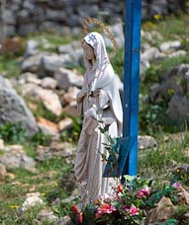

Associació Cultural Amor de Déu · Creu Blava

PEREGRINACIÓ A MEDJUGORJE, DEL 24 AL 28 DE JUNY 2015 XXXIV Aniversari de les Aparicions
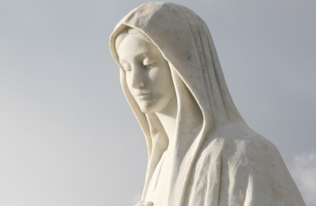
CIUTAT DE SORTIDA: Barcelona, vol directe a Dubrovnik. Dimecres 24, a les 8:00 h.

CIUTAT DE TORNADA: Split, vol directe a Barcelona. Diumenge 28, a les 9:25 per arribar a les 11:30 a Barcelona.

PUNT DE TROBADA: Terminal T1, aeroport del Prat, 6:00 del matí, als mostradors de check-in de Vueling.
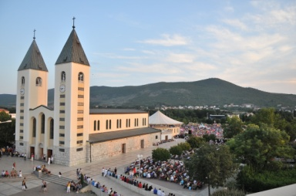
VOLS: BARCELONA – DUBROVNIK 24 de juny. Sortida: 08:00 / Arribada: 10:10
SPLIT – BARCELONA 28 de juny. Sortida: 9:25 / Arribada: 11:30

* Els bitllets d’avió s’entregaran a la porta del check-in.
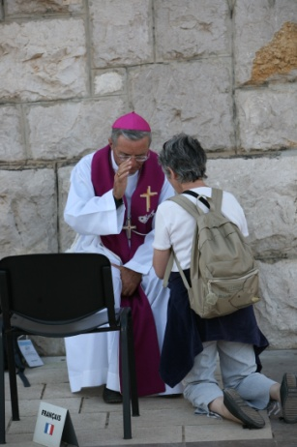
EQUIPATGE: El preu de la peregrinació inclou la facturació d’una maleta de fins a 23 kg. i una maleta de mà de fins a 10 kg de 55x40x20 cm.

PASSAPORT: No oblideu actualitzar-lo si el teniu caducat. Si no teniu la nacionalitat espanyola, consulteu.

ALLOTJAMENT: Ens allotjarem a l’Hotel Palace 3* (de tres estrelles. Si busqueu a internet, és l’edifici de l’esquerra) annexa al Palace 4*, amb el que compartirem zones comunes: sala, recepció i menjador. Totes les habitacions són dobles, tenen bany i aire condicionat. Es troba a 5 minuts de la Parròquia de Sant Jaume. http://medjugorjepalace.com/index.php/en/component/content/category/21-hotel-palace

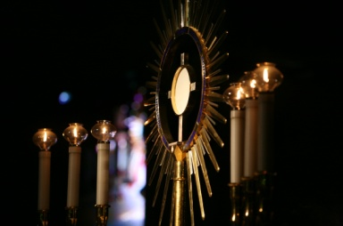
PROGRAMA: Participarem en les activitats preparades especialment per la parròquia amb motiu de l’aniversari de les Aparicions, prendrem part en el programa del vespre de la parròquia (rés del rosari, Eucaristia, Adoració...) i completarem la peregrinació amb altres activitats com ara xerrades, pujada a la muntanya de les Aparicions (Creu blava i Podbrdo) i, si és possible, assistirem a l’Aparició del dia 25, als testimonis que els vidents donin aquells dies, visita a la Comunitat del Cenacle, etc.

Pag. 1/2

PLACES: Serem un grup de 50 persones. Estarem acompanyats per un sacerdot.

PREU: 575 € tot inclòs (avió anada i tornada, trasllats des de i cap a l’aeroport, allotjament, pensió complerta, material, xerrades, guia). Només els esmorzars del dimecres 24 i el diumenge 28 van per compte pròpia. És millor que us porteu alguna cosa de casa per si els locals de l’aeroport estiguessin tancats.

RESERVA: Cal fer una paga i senyal de 450 € abans del dia 1 de maig i els 125 € restants quan arribem a Medjugorje.

Nº DE COMPTE: Banc Sabadell ES50 0081 0900 8700 0259 8562, a nom de: Associació Cultural Amor de Déu. Indicar a l’ingrés el nom de la persona. També ens haureu d’enviar un e-mail amb el vostre DNI o PASSAPORT escanejat, número de telèfon i el comprovant de l’ingrés.

RECOMANACIONS: Porteu una radio amb auriculars per sintonitzar en directe la traducció en espanyol del programa del vespre (104.4); no oblideu portar calçat còmode i també per anar a la muntanya. Si necessiteu menjar especial, escriviu-nos un mail informant-nos del tipus de dieta que us cal. Porteu-vos els medicaments que creieu que us faran falta.
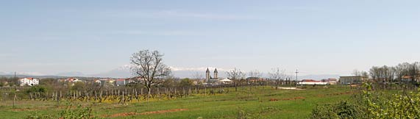

CORREU DE CONTACTE: lacruzazul2015@gmail.com
TELÈFONS: Cristina 649 98 51 95 (des de les 15:00h a les 18:00h) i Ramón 606 617 070 (des de les 18:00h a les 22:00h). WhatsApps a ambdós telèfons.

Pag. 2/2

